Plattenwechsler
Technische Dokumentation — Raspberry Pi Software

DHBW · Projekt G6-TWIE23A · Mai 2026

1 Systemübersicht
Der Plattenwechsler ist ein automatisierter Roboter, der fertig gedruckte Druckplatten von bis zu vier 3D-Druckern entnimmt, auf Ablageplätzen zwischenlagert und neue Druckplatten aus einem Magazin einlegt. Ein Raspberry Pi 4 übernimmt die gesamte Steuerungslogik, Benutzeroberfläche und Anbindung an externe Dienste. Ein ESP32 auf dem Schlitten steuert die Motoren und liest die Schlitten-Sensoren aus.

1.1 Systemarchitektur
Die folgende Grafik zeigt die Software-Architektur des Raspberry Pi und seine Schnittstellen zu externen Komponenten.
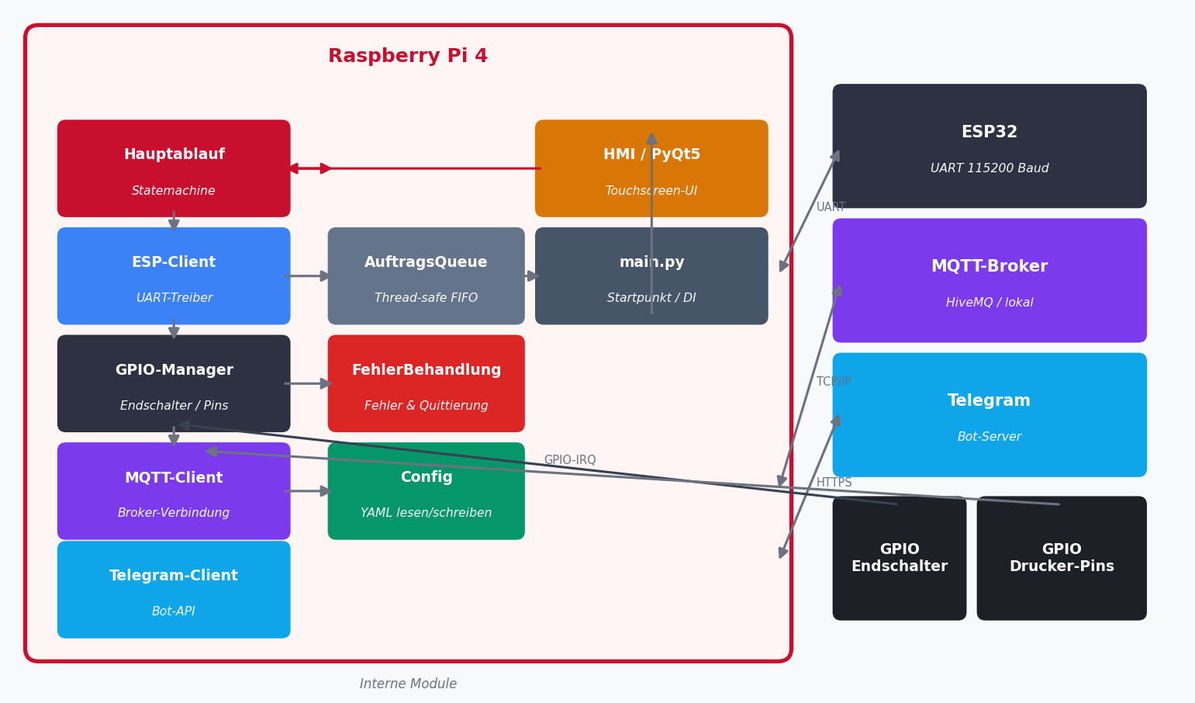

Der Raspberry Pi kommuniziert mit dem ESP32 über UART (115200 Baud, USB-Serial). Druckplatten-Fertig-Signale der Drucker werden direkt über GPIO-Eingänge erkannt. Die Schlitten-Endschalter (X- und Z-Achse) sind ebenfalls am Pi angeschlossen und werden während der Referenzfahrt per HOME_SWITCH_HIT-Kommando an den ESP weitergeleitet. MQTT und Telegram ermöglichen Fernzugriff und Statusmeldungen.

1.2 Verwendete Technologien
Komponente | Technologie / Bibliothek | Zweck
Betriebssystem | Raspberry Pi OS (64-bit) | Basis-Betriebssystem
Programmiersprache | Python 3.11 | Gesamte Pi-Software
HMI | PyQt5 | Touchscreen-Oberfläche
Kommunikation ESP | pyserial | UART-Verbindung zum ESP32
GPIO | RPi.GPIO | Endschalter, Drucker-Pins
MQTT | paho-mqtt | Fernsteuerung / Status
Konfiguration | PyYAML | config.yaml lesen/schreiben
Telegram | python-telegram-bot | Bot-Benachrichtigungen

2 Software-Architektur
Die Software ist in klar getrennte Module aufgeteilt. Jedes Modul hat eine einzige Verantwortung und kommuniziert über definierte Schnittstellen (Callbacks, Methodenaufrufe) mit den anderen.

2.1 Modulübersicht
Modul | Datei | Aufgabe
Hauptablauf | core/hauptablauf.py | Statemachine, Plattenwechsel-Logik, Service-Modus
ESP-Client | io_/esp_client.py | UART-Kommunikation, Protokoll-Parsing, Kommando-Queue
Mock-ESP-Client | io_/mock_esp_client.py | Hardware-Simulation für Tests ohne ESP
GPIO-Manager | io_/gpio_manager.py | Endschalter-Interrupts, Drucker-fertig-Pins
MQTT-Client | io_/mqtt_client.py | Verbindung zu Broker, Publish/Subscribe
Telegram-Client | io_/telegram_client.py | Bot-API, Befehle empfangen, Status senden
Config | config.py | YAML laden/speichern, Drucker/Ablage/Magazin-CRUD
Types | types.py | Enums, Dataclasses, Fehlerhierarchie
HMI | ui/main_window.py | PyQt5-Oberfläche, alle Tabs und Dialoge
Startpunkt | main.py | Dependency Injection, Initialisierung, Logging

2.2 Threading-Modell
Die Anwendung nutzt mehrere Threads, um UI-Reaktionsfähigkeit und Hardware-Kommunikation zu entkoppeln:
Thread | Name | Aufgabe
UI-Thread | Qt-Main-Thread | PyQt5-Ereignisschleife, alle Widget-Updates
Worker-Thread | Hauptablauf | Statemachine, Plattenwechsel-Ausführung (blockierend)
Reader-Thread | EspReader | Kontinuierliches Lesen vom UART, Parsing
Watchdog-Thread | EspWatchdog | Heartbeat-Überwachung, Reconnect bei Verbindungsverlust
Heartbeat-Thread | MockHeartbeat | Nur im Mock: periodische HEARTBEAT-Events
GPIO-Threads | RPi.GPIO intern | Interrupt-Callbacks für Endschalter und Drucker-Pins

ℹ Alle Zugriffe auf gemeinsam genutzte Daten (ESP-Status, Config) sind durch threading.RLock() abgesichert. UI-Updates aus Hintergrund-Threads erfolgen ausschließlich über Qt-Signale (thread-safe).

3 Statemachine
Der Hauptablauf des Raspberry Pi wird durch eine Statemachine gesteuert. Der aktuelle Zustand bestimmt, welche Aktionen erlaubt sind und wie auf Ereignisse (Druckersignale, Fehler, Benutzereingaben) reagiert wird.
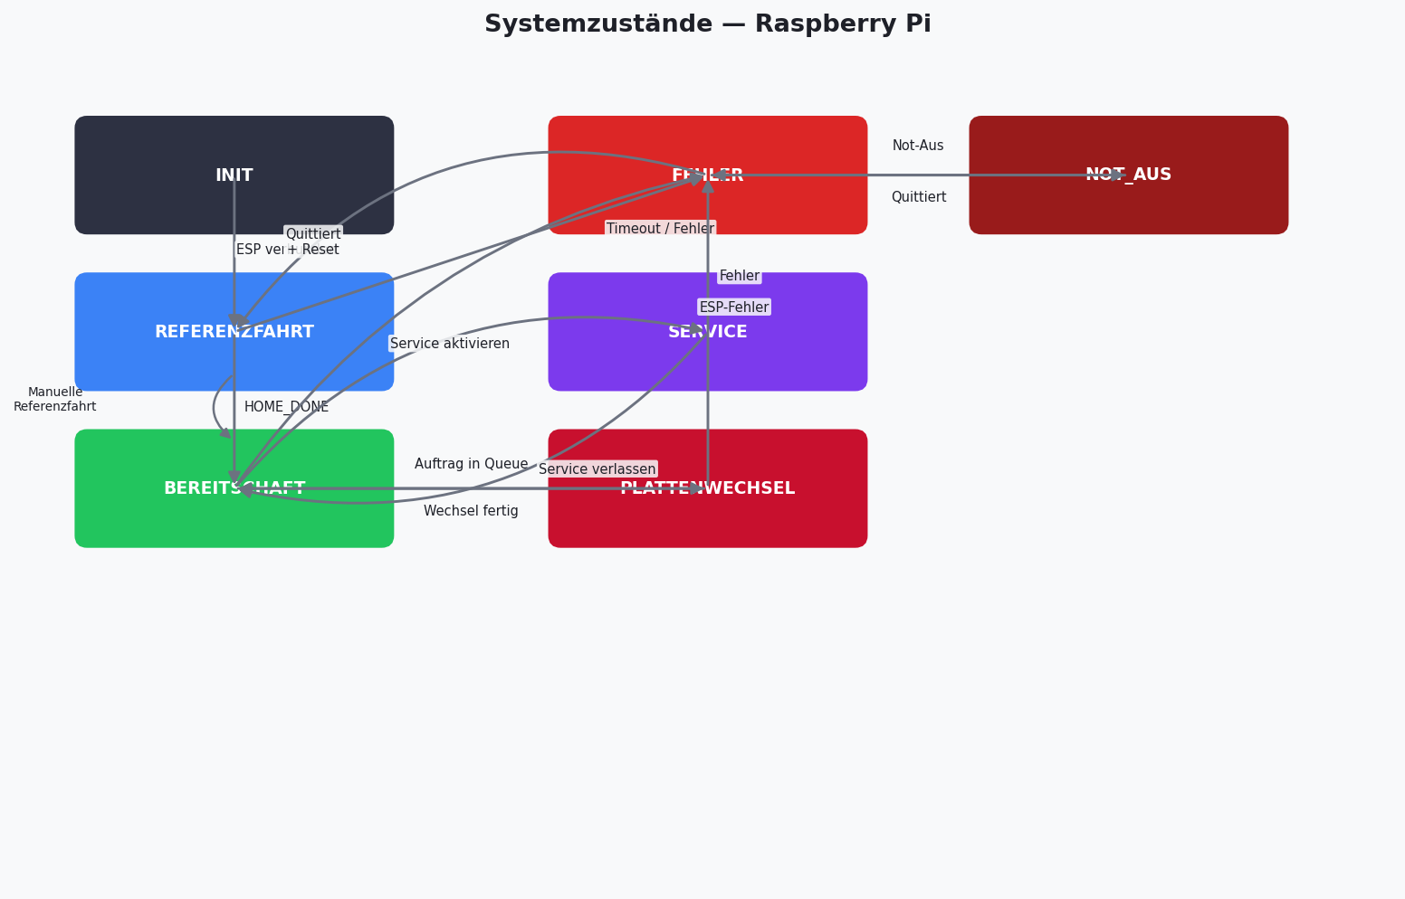

3.1 Zustandsbeschreibung
Zustand | Bedeutung | Auslöser
INIT | System startet, wartet auf ESP-Verbindung | Programmstart
REFERENZFAHRT | Homing aller Achsen läuft | Nach INIT oder nach Fehlerquittierung
BEREITSCHAFT | System wartet auf Aufträge | Nach erfolgreicher Referenzfahrt
PLATTENWECHSEL | Wechsel-Sequenz läuft aktiv | Auftrag aus Queue entnommen
SERVICE | Manueller Fahrbetrieb, keine Aufträge | Bediener aktiviert Service-Modus
FEHLER | Fehler aufgetreten, Motoren gestoppt | ESP-Fehler, Timeout, interner Fehler
NOT_AUS | Not-Aus-Taster betätigt, sofortiger Stopp | GPIO-Interrupt am Not-Aus-Pin

3.2 Fehlerbehandlung
Tritt während des Betriebs ein Fehler auf, wechselt das System sofort in den Zustand FEHLER. Der ESP stoppt alle Motoren. Der Bediener muss den Fehler am Touchscreen quittieren. Danach erfolgt automatisch eine neue Referenzfahrt. Tritt der Fehler während eines laufenden Plattenwechsels auf, wird die Auftrags-Queue geleert, da der physische Zustand von Ablage, Magazin und Schlitten unbekannt ist.

4 Plattenwechsel-Sequenz
Der Plattenwechsel läuft in fünf Phasen ab. Der Pi sendet Kommandos an den ESP, wartet jeweils auf die Abschluss-Events und aktualisiert anschließend den Lager-Status in der config.yaml.
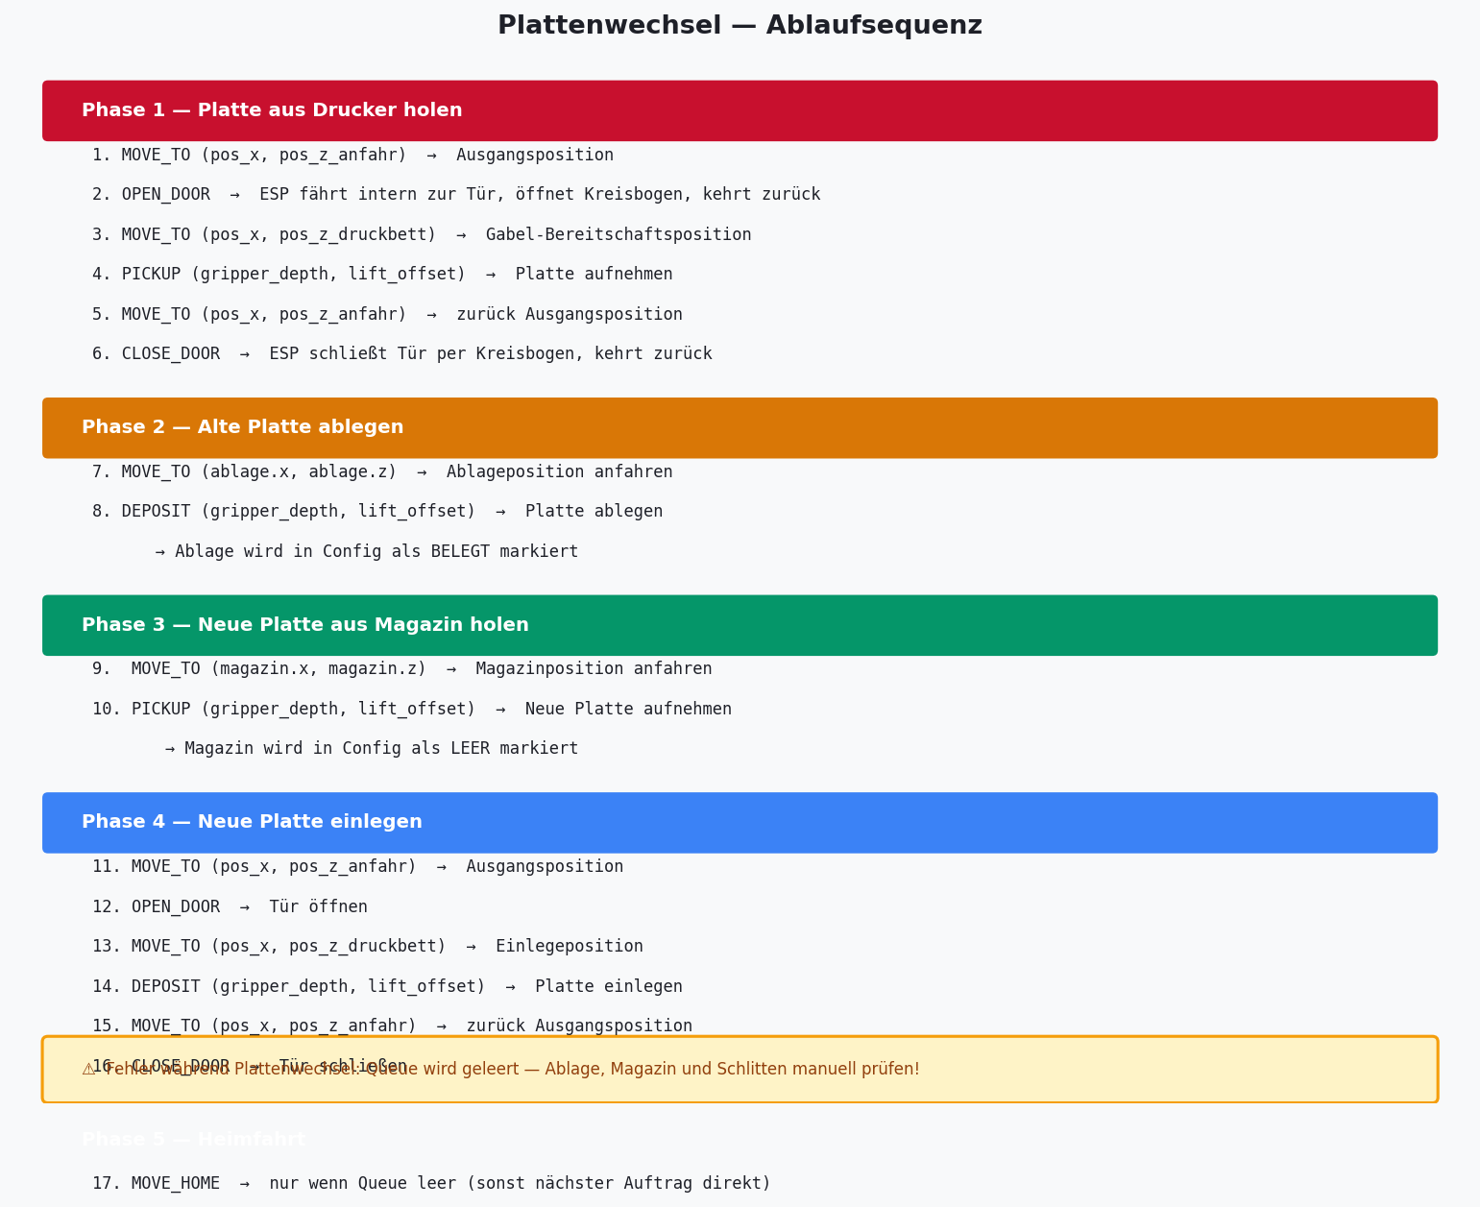

4.1 OPEN_DOOR / CLOSE_DOOR
Das Öffnen und Schließen der Druckertüren erfolgt vollständig durch den ESP. Der Pi übergibt lediglich die Positionsparameter. Der ESP fährt intern zur Anfahrposition, führt den Kreisbogen aus und kehrt anschließend zur Ausgangsposition zurück.
Für CLOSE_DOOR berechnet der Pi die Anfahrposition X selbst:
x_close = pos_x + int(tuer_radius × (cos(tuer_winkel°) − 1))
Dieses Ergebnis entspricht der X-Position am Ende des Öffnungsbogens und wird als x_approach an den ESP übermittelt.

4.2 Lager-Status-Update
Nach jeder Plattenbewegung wird der Status in der config.yaml aktualisiert:
Ereignis | Aktion | Auswirkung
DEPOSIT in Ablage abgeschlossen | ablage_belegt_setzen(id, True) | Ablage als BELEGT markiert
PICKUP aus Magazin abgeschlossen | magazin_verfuegbar_setzen(id, False) | Magazin als LEER markiert
Bediener quittiert manuell | Toggle-Button im Lager-Tab | Status direkt umschalten

ℹ Vor dem Plattenwechsel prüft der Pi, ob eine freie Ablage und ein verfügbares Magazin vorhanden sind. Fehlt eines davon, wird der Auftrag sofort mit ABLAGE_VOLL bzw. MAGAZIN_LEER abgelehnt — kein Motor startet.
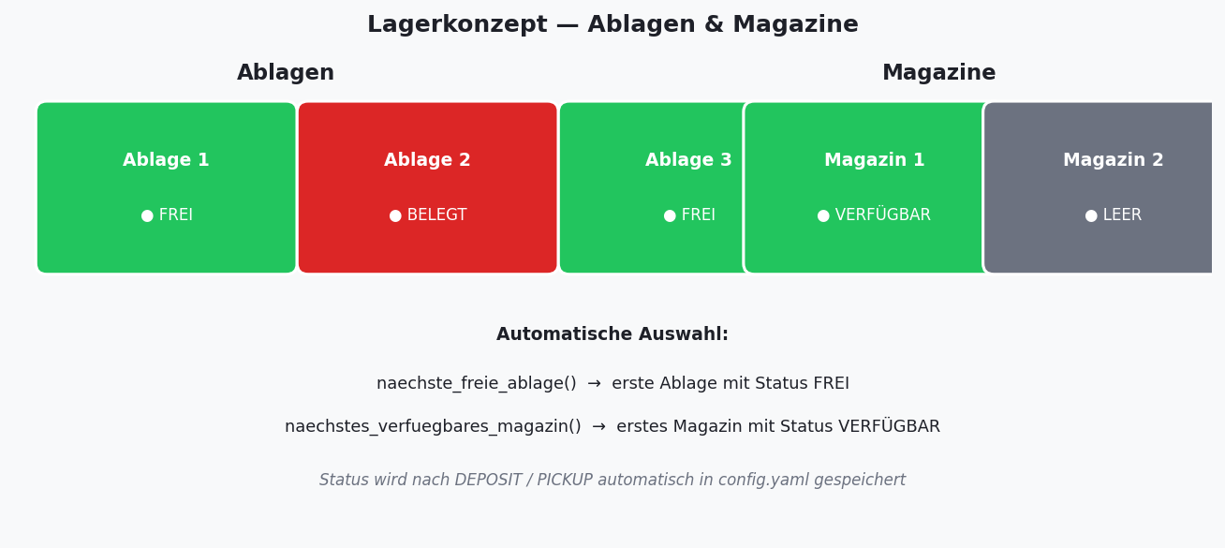

5 Schnittstelle Pi ↔ ESP32
Die Kommunikation zwischen Pi und ESP32 erfolgt über UART (USB-Serial, 115200 Baud, ASCII, eine Nachricht pro Zeile, Felder getrennt durch Semikolon).

5.1 Kommandos (Pi → ESP)
Jedes Kommando folgt dem Schema:
CMD;<id>;<befehl>[;<key>=<value>...]
Die ID ist eine vom Pi vergebene Ganzzahl ≥ 0. Der ESP spiegelt sie in allen Antworten zurück, sodass Antworten eindeutig zugeordnet werden können.
Kommando | Parameter | Voraussetzung
PING | — | immer
STATUS | — | immer
STREAM_ON/OFF | — | immer
STOP | — | immer
HOME | — | nicht ERROR, nicht busy
MOVE_HOME | — | READY oder STOPPED, referenziert
MOVE_TO | x=<mm>, z=<mm> | READY oder STOPPED, referenziert
HOME_SWITCH_HIT | axis=X|Z | nur in BUSY_HOMING / BUSY_MOVE_HOME
OPEN_DOOR | x_approach, z_approach, arm_extend, radius, angle, hook_drop | READY, referenziert
CLOSE_DOOR | x_approach, z_approach, arm_extend, radius, angle, hook_drop | READY, referenziert
PICKUP | gripper_depth=<mm>, lift_offset=<mm> | READY, referenziert
DEPOSIT | gripper_depth=<mm>, lift_offset=<mm> | READY, referenziert
RESET_ERROR | — | nur in ERROR

5.2 Antworten (ESP → Pi)
Der ESP antwortet auf jedes Kommando sofort mit RSP (Sofortantwort) und sendet nach Abschluss einer Aktion ein EVT (Event):
RSP;<id>;ACK ← Kommando akzeptiert
RSP;<id>;ERR;<fehlercode> ← Kommando abgelehnt
EVT;<id>;OK;<event_name>;x=<mm>;z=<mm> ← Aktion abgeschlossen
EVT;0;STATE;<zustand>;ref=<0|1>;x=<mm>;z=<mm> ← Zustandswechsel
EVT;0;STATUS;state=…;error=…;ref=…;x=…;z=…;… ← vollständiger Status
EVT;0;HEARTBEAT;uptime_ms=<ms>;state=… ← alle 1000 ms
EVT;0;ERR;<fehlercode>;x=<mm>;z=<mm> ← Fehler (→ ERROR-Zustand)

5.3 Besonderheit: Endschalter
Die Schlitten-Endschalter für X- und Z-Achse sind am Raspberry Pi angeschlossen. Der Pi erkennt den Auslöse-Impuls per GPIO-Interrupt und leitet ihn sofort als HOME_SWITCH_HIT-Kommando an den ESP weiter. Greifer- und Türarm-Endschalter sitzen auf dem Schlitten und werden direkt vom ESP ausgewertet.

5.4 Kommunikationsablauf
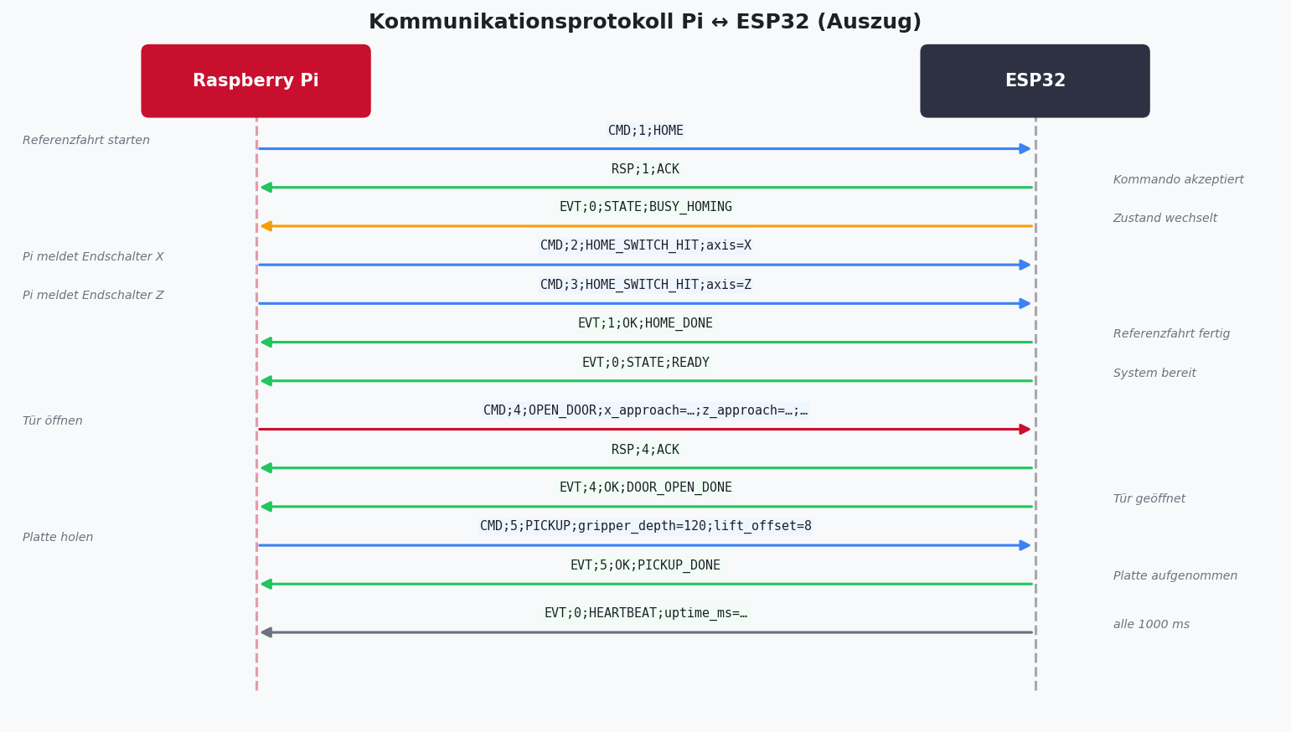

6 Konfiguration
Alle Einstellungen werden in der Datei config.yaml gespeichert. Änderungen über die HMI werden sofort in die Datei zurückgeschrieben und sind damit dauerhaft gespeichert.

6.1 ESP-Parameter
Parameter | Standardwert | Bedeutung
port | /dev/ttyUSB0 | Serieller Port zum ESP32
baud | 115200 | Baudrate
ack_timeout_s | 1.0 | Maximale Wartezeit auf RSP-Antwort
move_timeout_s | 60.0 | Timeout für Fahrbewegungen und OPEN/CLOSE_DOOR
home_timeout_s | 30.0 | Timeout für Referenzfahrt und MOVE_HOME
mech_timeout_s | 10.0 | Timeout für PICKUP und DEPOSIT
heartbeat_timeout_s | 5.0 | Nach dieser Zeit ohne HEARTBEAT: Reconnect
skip_homing | false | Referenzfahrt überspringen (nur für Tests)

6.2 Drucker-Konfiguration
Jeder Drucker besitzt einen eigenen Eintrag unter dem Schlüssel drucker. Alle Werte sind über den Drucker-Tab der HMI änderbar:
Feld | Bedeutung
id | Eindeutige Drucker-ID (1–n)
name | Anzeigename in der HMI
pin_fertig | GPIO-BCM-Pin: LOW = Drucker fertig. 0 = deaktiviert
pos_x | X-Position des Druckers in mm (Ausgangsposition + x_approach für OPEN_DOOR)
pos_z_anfahr | Z-Höhe der Ausgangsposition vor dem Drucker in mm
pos_z_tuer | Z-Höhe für OPEN/CLOSE_DOOR (z_approach) in mm
pos_z_druckbett | Z-Höhe der Gabel-Bereitschaftsposition in mm
door_arm_hub_mm | Wie weit der Türarm ausfährt (arm_extend) in mm
tuer_radius | Radius des Türscharniers für den Kreisbogen in mm
tuer_winkel | Öffnungswinkel der Tür in Grad
gripper_depth | Greifer-Ausfahrtiefe für PICKUP/DEPOSIT in mm
lift_offset | Z-Hub beim PICKUP/DEPOSIT in mm

6.3 Ablagen und Magazine
Ablagen und Magazine werden als Listen konfiguriert. Jeder Eintrag hat eine Position (x, z), Greifer-Parameter und einen Status:
Feld | Ablage | Magazin
id, name | Eindeutig, Anzeigename | Eindeutig, Anzeigename
x, z | Position in mm | Position in mm
gripper_depth | Greifer-Ausfahrtiefe in mm | Greifer-Ausfahrtiefe in mm
lift_offset | Z-Hub in mm | Z-Hub in mm
belegt | true = Platte liegt auf Ablage | —
verfuegbar | — | true = Platte vorhanden

7 HMI-Bedienung
Die Benutzeroberfläche läuft im Vollbild auf einem 7-Zoll-Touchscreen (1280×720). Die Navigationsleiste links enthält fünf Tabs. Eine QWERTZ-Bildschirmtastatur erscheint automatisch bei Texteingabe-Feldern.

7.1 Tab-Übersicht
Tab | Inhalt | Aktionen
Status | Systemzustand, ESP-Status, aktive Fehler, Queue-Länge | Fehler quittieren, Auftrag manuell starten
Manuell | Drucker-Kacheln mit aktuellem Status | Auftrag manuell für einzelnen Drucker aufgeben
Service | Schlitten-Fahrbefehle, Referenzfahrt | Service-Modus aktivieren, zu Drucker/Ablage/Magazin fahren
Drucker | Liste aller konfigurierten Drucker | Drucker hinzufügen, bearbeiten, löschen
Lager | Ablagen und Magazine mit Status | Status umschalten (frei/belegt, verfügbar/leer), Position bearbeiten

7.2 Drucker-Konfiguration im HMI
Der Drucker-Editor öffnet sich als Vollbild-Dialog. Er ist in zwei Tabs unterteilt:
• Positionen: X-Position, Z Anfahrt, Z Druckbett
• Tür / Greifer: Z Türarm, Türarm-Hub, Türradius, Greifer, Hub-Offset, Öffnungswinkel
Name und Pin Fertig befinden sich immer sichtbar über den Tabs. Jeder Pin Fertig darf nur einmal vergeben werden — bei Duplikat erscheint eine Warnung.

7.3 Service-Modus
Im Service-Modus können einzelne Positionen manuell angefahren werden. Eingehende Drucker-fertig-Signale werden gespeichert und nach Verlassen des Service-Modus automatisch in die Queue eingereiht. Der Service-Modus ist nur aus dem Zustand BEREITSCHAFT erreichbar.

8 Fehlerbehandlung
Alle Fehler werden durch die Klasse FehlerBehandlung verwaltet. Es kann immer nur ein aktiver Fehler vorliegen. Fehler müssen am Touchscreen quittiert werden, bevor der Betrieb fortgesetzt wird.

8.1 Fehlerklassen
Fehlerklasse | Ursache | Typische ESP-Codes
Kommunikationsfehler | UART-Verbindung unterbrochen, Timeout auf Antwort | INVALID_COMMAND, BUSY, INVALID_STATE
Fahrfehler | Zielposition nicht erreicht, Timeout, kein Referenz | MOVE_TIMEOUT, HOMING_TIMEOUT, NOT_REFERENCED
Hindernis | TF-Luna LiDAR erkennt Objekt im Weg | OBSTACLE
Sensorfehler | Sensor ausgefallen oder nicht initialisierbar | SENSOR_FAULT_OBSTACLE, SENSOR_FAULT_GRIPPER
Tuerfehler | Türsensor: Tür nicht offen, Türarm-Problem | DOOR_NOT_OPEN
Entnahmefehler | Platte nach PICKUP nicht erkannt | PLATE_NOT_DETECTED
Interner Fehler | Unerwartete Ausnahme in der Python-Software | —
Ablage voll | Keine freie Ablage vor Plattenwechsel | —
Magazin leer | Kein verfügbares Magazin vor Plattenwechsel | —
Not-Aus | Not-Aus-Taster betätigt | —

8.2 Verhalten im Fehlerfall
Schritt | Aktion
1 | ESP stoppt sofort alle Motoren
2 | Pi wechselt in Zustand FEHLER
3 | Fehler wird in HMI, Telegram und MQTT gemeldet
4 | Bediener quittiert Fehler am Touchscreen
5 | Pi sendet RESET_ERROR an ESP
6 | Pi führt neue Referenzfahrt durch (→ REFERENZFAHRT)
7 | Normalbetrieb wird aufgenommen (→ BEREITSCHAFT)

9 Fernzugriff: MQTT und Telegram

9.1 MQTT
Der MQTT-Client verbindet sich zu einem konfigurierbaren Broker (Standard: HiveMQ). Der Basis-Topic ist in config.yaml festgelegt. Status-Nachrichten werden mit retain=true veröffentlicht, sodass neue Subscriber sofort den letzten Status erhalten.
Topic (relativ zu base_topic) | Richtung | Inhalt
status | Pi → Broker | Systemzustand, ESP-Status, Queue, Fehler (JSON)
auftrag | Broker → Pi | Drucker-ID als Integer: Auftrag aufgeben
stop | Broker → Pi | Manuellen Stopp auslösen

9.2 Telegram
Der Telegram-Bot erlaubt autorisierten Nutzern (konfigurierte Chat-IDs) Statusabfragen und Steuerungsbefehle per Nachricht:
Befehl | Funktion
/status | Aktuellen Systemzustand und Fehler abfragen
/auftrag N | Auftrag für Drucker N aufgeben
/stop | Manuellen Stopp auslösen

Status-Nachrichten werden automatisch nach jedem Plattenwechsel und bei Fehlern an den ersten konfigurierten Chat gesendet (send_status_to_first: true).

Anhang — Hinweise
Die vollständige Schnittstellenbeschreibung (Protokoll-Details, alle Fehlercodes, ESP-Zustandscodes, GPIO-Pinbelegung Pi und ESP32, config.yaml-Vorlage sowie die Installationsanleitung) befindet sich im separaten Anhang-Dokument.
Den ESP32-Teil der Dokumentation (Firmware-Architektur, Motoransteuerung, Sensor-Integration) übernimmt der zuständige Kollege.

